# 自定义组件

1. 搜索

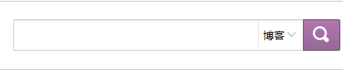

1. 评论及回复

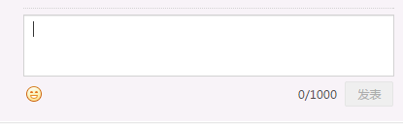

1. 加载更多  
   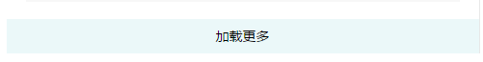
2. 下拉菜单  
   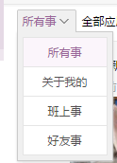
3. 输入框下拉  
   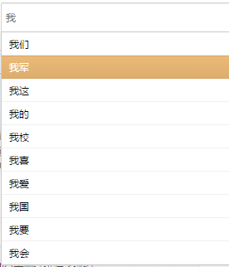
4. 图片滚动  
   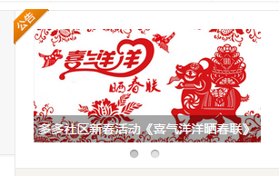
5. 上传照片  
   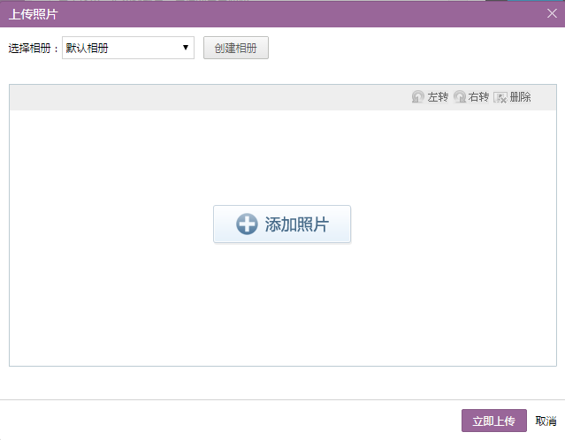
6. 多图滚动  
   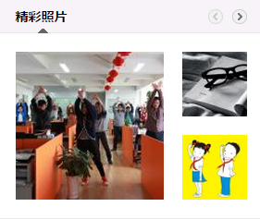
7. 喜欢/取消喜欢  
   
8. 回到顶部  
   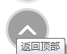
9. 选择联系人  
   
10. 分页  
    
11. 滚动条  
    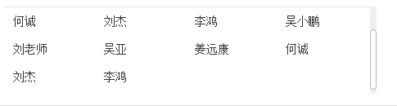
12. 标签  
    

# 第三方组件

1. 日历  
   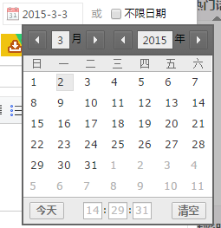
2. 拼音搜索  
   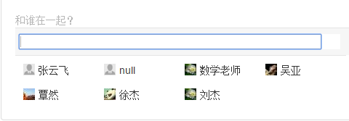
3. 富文本编辑器  
   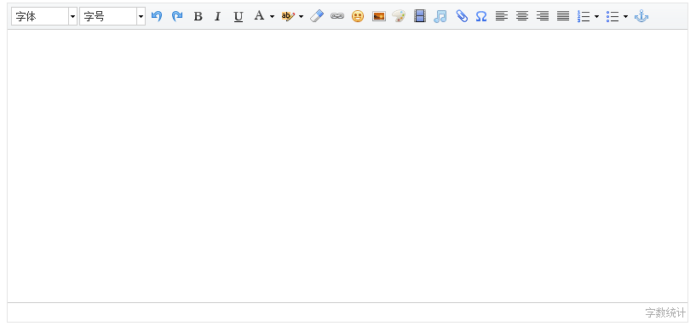
4. 地图  
   